# Plan de gestión de configuración

## Ubicación del repositorio

URL: <https://github.com/maxiyacuzzi/grupo9_4k4_Ing-Software>

## Estructura de repositorio

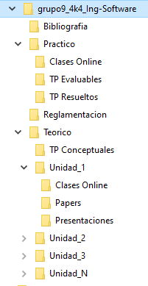

## Listado de ítems de configuración

|  |  |  |
| --- | --- | --- |
| Nombre del ítem de configuración | Regla de nombrado | Ubicación Fisica |
| Avatar | Avatar_Grupo_9.pdf | / |
| Plan de configuración | ISW_Plan de configuracion.doc | / |
| Modalidad academica | UTN FRC Modalidad Ing SW 2020 1erC.pdf | /Reglamentacion |
| Protocolo Parciales | UTN FRC ING SW Protocolo para rendir parciales en forma remota.pdf | /Reglamentacion |
| Bibliografia Referenciada | Bibliografía_de_Ingeniería_de_Software_2020.pdf | /Bibliografia |
| Clases Online Teoricas | Clase_<NN>_<TEMA>_<DDMMYY>.txt | /Teorico/Unidad_N/Clases Online |
| Papers | Papers_<Nombre_Papers>.txt | /Teorico/Unidad_N/Papers |
| Presentaciones teoricas | ISW_Presentacion_Teorica_<NN>_<TEMA>_<DD MMYY>.pdf | /Teorico/Unidad_N/Present aciones |
| Trabajos conceptuales | ISW_TP_<NN>_<TEMA>.mp4 | /Teorico/TP Conceptuales |
| Clases Online Practicas | Clase_<NN>_<TEMA>_<DDMMYY>.txt | /Practico/Clases Online |
| Guia de ejercicios resueltos | ISW_Guia_de_Trabajos_Practicos_Resueltos_20 20_1erC.pdf | /Practico/TP Resueltos |
| Guia de ejercicios evaluables | ISW_Enunciados_TP_evaluables_2020_1erCuat. Pdf | /Practico/TP Evaluables |
| Ejercicios Resultos | ISW_TP_<NN>_Unidad<NN>.<extension> | /Practico/TP Evaluables/TP N |

|  |  |
| --- | --- |
| Sigla | Signification |
| <NN> | Secuencia numérica ascendente empezando desde 01 |
| <TEMA> | Indica el tema a que hace referencia. |
| <DDMMYY> | Referencia a la fecha del documento, DD=día, MM=mes y YY=ultimo dos dígitos del año |
| <extension> | Indica el tipo de extensión que puede tener el archivo. |

## Criterio para línea base

Se genera una línea base cada vez que se realice un parcial.